ZLPAC0030 운영자 매뉴얼
Maintain Standard Map
v1.0 — 화면별 사용법 및 저장 테이블 매핑
작성일: 2026-05-12
ⓒ WiseIn Soft. All rights reserved.

1. 프로그램 개요

1.1 프로그램 정보
항목 | 내용
프로그램 ID | ZLPAC0030
프로그램 명 | Maintain Standard Map
기능 | CWF(Closing Workflow) 솔루션의 Standard Map 모델링 (Activity Group / Activity Sub-Group / Activity 3계층 구조)
호출 경로 | SE38 → ZLPAC0030 실행 또는 ZLPACSYS 등 관련 프로그램에서 메뉴 호출
접근 권한 | ZCL_PAC_AUTH=>CHECK_BUPAK_AUTH를 통한 Business Package 단위 권한 체크. 권한 없는 경우 Read-Only 모드 진입
수행 환경 제약 | SAP GUI 전용 (WebGUI 수행 불가, 진입 시 메시지 S112로 차단)
편집 모드 | Lock 획득 성공 시 편집 모드, 실패 시 Read-Only 모드(GV_READONLY = 'X')
Lock Key | ZLPAC0030 + BUPAK + PCSGP + BUSTY (GPID 미존재 시) / ZLPAC0031 + GPID + BUSTY (GPID 존재 시)
저장 테이블 | ZTPAC_STD_NODE (Standard Node), ZTPAC_STD_LINK (Standard Link)

1.2 프로그램 구조
ZLPAC0030은 메인 프로그램과 6개 인클루드로 구성됩니다.
인클루드 | 역할
ZLPAC0030_TOP | 전역 데이터 및 클래스 참조 선언 (ZCL_PAC_NETGRAPH 등)
ZLPAC0030_SCR | Selection Screen 정의 (PA_BUPAK, PA_PCSGP, PA_BUSTY)
ZLPAC0030_MAIN | START-OF-SELECTION 메인 로직 및 Screen 0100 호출
ZLPAC0030_O01 | PBO 모듈 (STATUS, CRT_GRID)
ZLPAC0030_I01 | PAI 모듈 (USER_COMMAND_0100, EXIT_COMMAND)
ZLPAC0030_F01 | FORM 정의 (INITIALIZATION, CREATE_OBJ, CHECK_LOCK, SET_TITLE 등)

1.3 주요 저장 테이블
ZLPAC0030의 모델링 결과는 다음 2개 테이블에 저장됩니다.
테이블 | 용도 | 주요 키
ZTPAC_STD_NODE | Standard 레벨 Node 정의 (PAC Node Definition - Standard Level) | GPID, BUPAK, PCSGP, BUSTY, PID
ZTPAC_STD_LINK | Standard 레벨 Link 정의 (PAC Link Definition - Standard Level) | GPID, BUPAK, PCSGP, BUSTY, P_NODE, R_NODE
[참고] 저장 시 GPID가 존재하면 ZCL_PAC_NETGRAPH의 SAVE_GPID_STD_NETGRAPH 메소드, 그렇지 않으면 SAVE_STD_NETGRAPH 메소드가 호출됩니다. 두 메소드 모두 동일한 ZTPAC_STD_NODE / ZTPAC_STD_LINK에 저장하며, GPID 컬럼 값으로 구분됩니다.

2. Selection Screen (조회 조건)
ZLPAC0030 실행 시 표시되는 Selection Screen에서 모델링할 대상을 지정합니다. 3개의 필수/선택 파라미터로 구성됩니다.

2.1 화면 구성
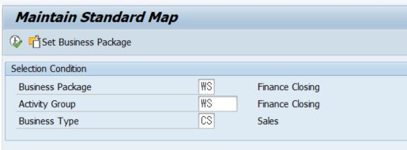
[그림 2-1] Selection Screen 초기 화면

2.2 필드 설명
필드명 | ABAP 파라미터 | 데이터 타입 | 필수 | 설명
Business Package | PA_BUPAK | ZPAC_BUPAK | 필수 | 모델링 대상 Business Package 코드. Memory ID ZBUPAK 연동, Match Code Object ZHPAC_BUPAK 사용. 좌측 필드
(Business Package Text) | PA_BUPAT | Text | 자동 | PA_BUPAK 입력 시 ZTPAC_BUPAK의 TEXT 컬럼에서 자동 조회되어 표시됨 (예: 'Finance Closing')
Activity Group | PA_PCSGP | ZPAC_PCSGP | 필수 | 모델링할 Activity Group 코드. Memory ID ZPCSGP 연동, Match Code Object ZHPAC_PCSGPALL_LIST 사용. 최상위 Group의 경우 Business Package 코드와 동일하게 입력
(Activity Group Text) | PA_PCTXT | Text | 자동 | PA_PCSGP의 텍스트 (ZTPAC_PROC의 TTEXT)
Business Type | PA_BUSTY | ZPAC_BUSTY | 필수* | 모델링할 Business Type 코드. Match Code Object ZHPAC_BUSTY 사용. 미입력 시 메시지 E091 발생
(Business Type Text) | PA_BUTXT | Text | 자동 | PA_BUSTY의 텍스트 (ZTPAC_BUSTY의 BTEXT). 예: 'Sales' / 'Manufacturing' / 'MS Complex' / 'ETC'
[참고] Business Type 필수 체크는 AT SELECTION-SCREEN ON PA_BUSTY 이벤트에서 수행됩니다. 공란인 경우 메시지 E091 'Business Type is required'가 발생하여 실행이 차단됩니다.

2.3 Business Type 조회 및 선택
Business Type 필드에서 F4(검색 도움말)를 누르면 해당 Business Package에 정의된 Business Type 목록이 표시됩니다. ZTPAC_BUSTY 테이블에서 BUPAK 조건으로 필터링된 결과가 출력됩니다.
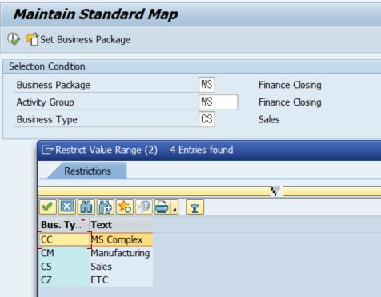
[그림 2-2] Business Type Match Code 화면 - WS(Finance Closing) BusPkg의 Business Type 4개
[그림 2-2] 예시에서 보이는 Business Type 종류:
- CC : MS Complex
- CM : Manufacturing
- CS : Sales
- CZ : ETC
[참고] Business Type별로 별도의 Standard Map을 구성할 수 있습니다. 동일한 Business Package + Activity Group 조합이라도 Business Type이 다르면 서로 다른 Node/Link 구성이 가능합니다 (저장 테이블의 BUSTY 컬럼으로 분리).

2.4 Selection Screen 추가 기능
Selection Screen 상단의 Function Key 1번 ([Set Business Package] 버튼)을 통해 다른 Business Package로 빠르게 전환할 수 있습니다.
- UCOMM 'FC01' 처리 → 펑션 ZFPAC_SET_BUPAK 호출
- 선택한 BusPkg로 PA_BUPAK 자동 변경 및 Memory ID 갱신

2.5 Selection Screen 처리 흐름
이벤트 | 처리 로직 | 주요 FORM/펑션
INITIALIZATION | 사용자 기본 Business Package 조회 및 Memory ID 세팅, Set Business Package 버튼 아이콘 등록 | INITIALIZATION
AT SELECTION-SCREEN ON PA_BUPAK | Business Package 필수 체크 및 Business Package 권한 체크 | PAC_REQUIRED_BUPAK_CHK / CHECK_BUPAK_AUTH
AT SELECTION-SCREEN ON PA_PCSGP | Activity Group 필수 체크 | PAC_REQUIRED_PCSGP_CHK
AT SELECTION-SCREEN ON PA_BUSTY | Business Type 필수 체크, BUPAK 변경 시 디폴트 BUSTY 조회, Business Type Text 조회 | STD_MAP_REQUIRED_BUSTY_CHK / PAC_GET_DEFAULT_BUSTY / GET_BUSTY_TEXT
AT SELECTION-SCREEN OUTPUT | 화면 재출력 시 PA_PCSGP/PA_BUSTY 디폴트 세팅 | MODIFY_SEL_SCREEN / MODIFY_PAC_SEL_PCSGP
AT SELECTION-SCREEN | 공통 처리: BUPAK Text 조회, [Set Business Package] 버튼 처리 | AT_SELECTION_SCREEN / CHECK_AUTHORITY

3. Activity Group Modeling 화면
Selection Screen에서 [실행]을 클릭하면 Screen 0100(Standard Map Modeling 메인 화면)이 표시됩니다. 이때 PA_PCSGP가 PA_BUPAK과 동일하게 입력된 경우(최상위 Level) Activity Group 단위 모델링 화면이 표시됩니다.

3.1 화면 구성
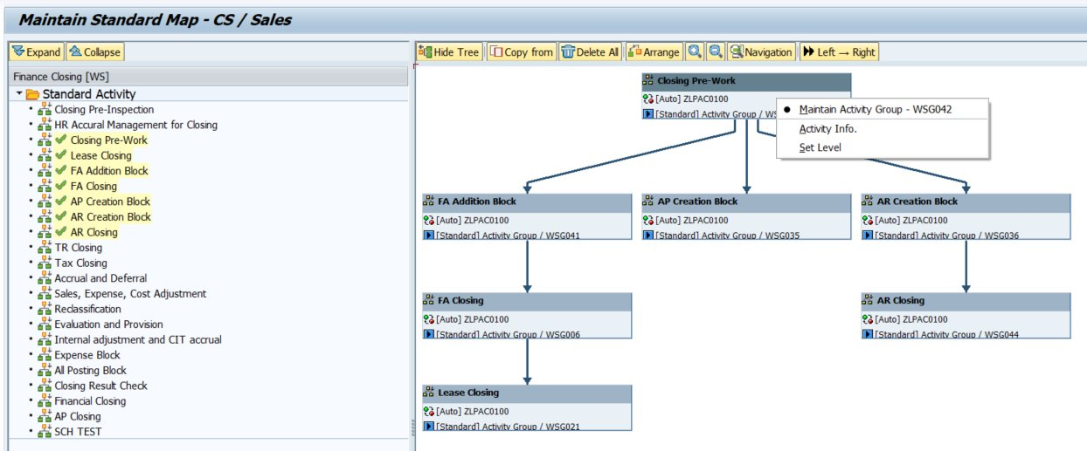
[그림 3-1] Activity Group Modeling 화면 (Maintain Standard Map - CS / Sales)
화면은 좌측 Tree 영역과 우측 Network Graph 영역으로 구성됩니다.
- 좌측 Tree: Business Package에 정의된 모든 Standard Activity Group 목록 (체크표시는 현재 Map에 배치된 Group)
- 우측 Network Graph: Activity Group을 노드(Box)로 표시하고 화살표로 선후행 Link 연결
- 화면 상단 Toolbar: Hide/Show Tree, Copy from, Delete All, Arrange, Zoom, Navigation, Direction(Top/Bottom or Left/Right) 등

3.2 화면 영역 상세
영역 | 설명
타이틀 바 | 'Maintain Standard Map - [BUSTY] / [BUSTY Text]' 형식으로 표시 (예: Maintain Standard Map - CS / Sales). FORM SET_TITLE에서 동적 생성
좌측 Tree - Standard Activity | 현재 Business Package에 정의된 모든 Activity Group 목록. 우측 Map에 이미 배치된 항목은 좌측에 ✓ 마크와 함께 노란색 배경으로 강조 표시
우측 Network Graph | Activity Group 노드 박스. 각 박스는 [Auto/Manual] 표시, 프로그램 ID(예: ZLPAC0100), 라벨 [Standard] Activity Group / WSGxxx 코드를 포함
노드 우클릭 메뉴 | Maintain Activity Group - WSGxxx (하위 레벨 Sub-Group 화면 진입) / Activity Info. (액티비티 정보 조회) / Set Level (Hierachy Level 설정)
Toolbar - Hide Tree | 좌측 Tree 영역 숨김
Toolbar - Copy from | 다른 Business Type 또는 다른 BusPkg의 Standard Map을 복사 (COPY_STANDARD_GRAPH 메소드)
Toolbar - Delete All | 현재 화면의 모든 Node 삭제 (DELETE_ALL_NODE 메소드)
Toolbar - Arrange | 노드 자동 정렬 (ARF_NETWORK->ARRANGE_OBJECTS)
Toolbar - Zoom In/Out | 화면 확대/축소
Toolbar - Navigation | 전체 화면 Navigation Mini-Map 표시 토글
Toolbar - Left → Right | 노드 정렬 방향 전환 (Top-Bottom ↔ Left-Right)

3.3 노드(Activity Group) 추가 / 삭제 / 연결
Standard Map 모델링은 다음 단계로 수행됩니다.
- 좌측 Tree에서 추가할 Activity Group을 우측 Network Graph 영역으로 Drag & Drop
- 우측에서 노드 박스의 좌측 가장자리에서 다른 노드의 좌측 가장자리로 마우스 드래그하여 Link(화살표) 연결
- 노드 삭제: 노드 선택 후 [Delete] 키 또는 우클릭 메뉴 > Delete
- Link 삭제: Link 선택 후 [Delete] 키 또는 우클릭 메뉴 > Delete
- [Arrange] 버튼으로 자동 정렬 후 [Save] 버튼으로 저장
[주의] Standard Map은 시스템 전체에 영향을 미치는 글로벌 설정입니다. 변경 시 해당 Business Package + Business Type을 사용하는 모든 회사/조직의 결산 프로세스가 영향을 받으므로, 결산 진행 중에는 절대 변경하지 마시기 바랍니다.

3.4 하위 레벨(Activity Sub-Group)로 이동
Activity Group 노드를 더블 클릭하거나 우클릭 후 [Maintain Activity Group - WSGxxx] 메뉴를 선택하면 하위 레벨인 Activity Sub-Group 모델링 화면으로 이동합니다.
- 내부적으로 SUBMIT ZLPAC0030 WITH PA_BUPAK = 현재 BUPAK, PA_PCSGP = 선택한 Activity Group의 PID, PA_BUSTY = 현재 BUSTY 실행
- 이동 전 미저장 변경사항이 있는 경우 메시지 I147 'Please save the data first' 발생

4. Activity Sub-Group Modeling 화면
Activity Group 화면에서 특정 Group의 하위로 진입하면 해당 Group 내의 Activity Sub-Group 목록이 표시됩니다.

4.1 화면 구성
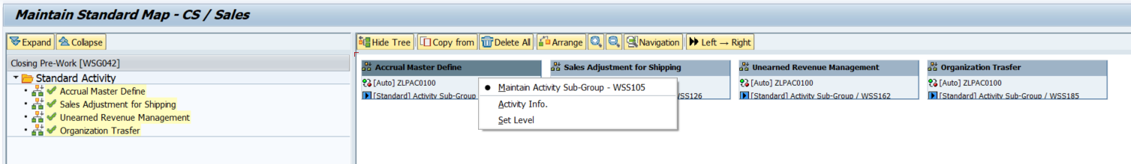
[그림 4-1] Activity Sub-Group Modeling 화면 (Closing Pre-Work 하위)
화면 구성은 Activity Group Modeling 화면([그림 3-1])과 동일합니다. 단, 표시되는 노드의 레벨이 한 단계 아래(Activity Sub-Group)이며, 좌측 Tree의 헤더에 현재 진입한 상위 Group의 코드가 표시됩니다 (예: 'Closing Pre-Work [WSG042]').

4.2 화면 영역 상세
영역 | 설명
좌측 Tree 헤더 | 상위 Activity Group 코드 및 텍스트 표시 (예: Closing Pre-Work [WSG042])
우측 Network Graph | Activity Sub-Group 노드 박스. 라벨 [Standard] Activity Sub-Group / WSSxxx 코드 포함
노드 우클릭 메뉴 | Maintain Activity Sub-Group - WSSxxx (최하위 Activity 화면 진입) / Activity Info. / Set Level
Toolbar / 노드 조작 | Activity Group 화면과 동일. Drag & Drop으로 노드 추가, 드래그로 Link 연결, Delete로 삭제

4.3 하위 레벨(Activity)로 이동
Activity Sub-Group 노드를 더블 클릭하거나 우클릭 후 [Maintain Activity Sub-Group - WSSxxx] 메뉴를 선택하면 최하위 레벨인 Activity 모델링 화면으로 이동합니다.
- SUBMIT ZLPAC0030 WITH PA_BUPAK = 현재 BUPAK, PA_PCSGP = 선택한 Sub-Group의 PID, PA_BUSTY = 현재 BUSTY 실행
- 미저장 변경사항이 있으면 진입 차단 (메시지 I147)
[참고] Activity Group → Activity Sub-Group → Activity의 3계층 구조는 PA_PCSGP 값에 따라 동일한 ZLPAC0030 프로그램에서 자동 결정됩니다. ZCL_PAC_NETGRAPH의 CONSTRUCTOR에서 LS_LOG_ORG-PACLVL = 'C'로 호출되며, 표시되는 노드는 ZTPAC_PROC 테이블의 PCSGP 컬럼이 입력된 PA_PCSGP와 매칭되는 항목으로 자동 필터링됩니다.

5. Activity Modeling 화면 (최하위)
Activity Sub-Group 화면에서 특정 Sub-Group의 하위로 진입하면 해당 Sub-Group 내의 개별 Activity(실제 수행 단위) 목록이 표시됩니다. 이것이 Standard Map의 최하위 레벨입니다.

5.1 화면 구성
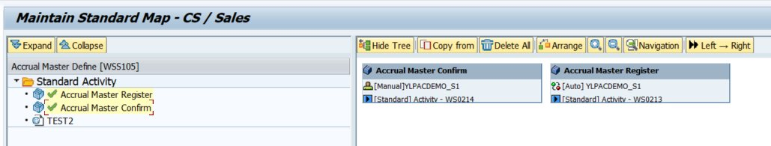
[그림 5-1] Activity Modeling 화면 (Accrual Master Define 하위)
화면 구성은 상위 화면들과 동일하나, 각 노드의 표시 내용이 달라집니다.
- 좌측 Tree 헤더: 상위 Sub-Group 코드 및 텍스트 (예: Accrual Master Define [WSS105])
- 우측 Network Graph: 개별 Activity 노드. 라벨 [Auto] 또는 [Manual] + 프로그램 ID + [Standard] Activity - WSxxxx 코드
- Auto Activity: 자동 실행 가능한 액티비티 (ZTPAC_PROC.XAUTO = 'X'), 좌측 상단 아이콘 표시
- Manual Activity: 사용자 확인이 필요한 액티비티 (ZTPAC_PROC.XAUTO ≠ 'X'), 좌측 상단 사람 아이콘 표시

5.2 Activity 노드 표시 정보
Activity 노드는 다음 정보를 표시합니다 (ZCL_PAC_NETGRAPH의 DRAW_NODE 메소드 참조).
표시 영역 | 내용 | 데이터 소스
Node Header | Activity Text (예: Accrual Master Confirm) | ZTPAC_PROC.TTEXT
Line 1 | [Auto] T-Code 또는 [Manual] T-Code 형식. Confirm 액티비티는 [Confirm] By Individual / By Competition | ZTPAC_PROC.XAUTO + TCODE / REPTY
Line 2 | [Standard] Activity - WSxxxx 형식. Standard / Org 구분 표시 | ZTPAC_PROC + ZTPAC_STD_NODE 조회
Header Icon | REPTY별 아이콘 (S=Activity Group, T=Transaction, C=Closing, X=Trigger, F=Confirm, L=Legacy 등) | ZTPAC_PROC.REPTY

5.3 모델링 작업
최하위 Activity 화면에서는 다음 작업을 수행할 수 있습니다.
- 좌측 Tree에서 Activity를 우측으로 Drag & Drop하여 Map에 배치
- Activity 간 선후행 관계(Link) 정의 (자동 실행 순서 결정)
- 노드 우클릭 > Activity Info.로 ZTPAC_PROC의 상세 정보 조회 (펑션 ZFPAC_PID_INFO 호출)
- 노드 우클릭 > Set Level로 Hierachy Level 설정 (1~50, ZTPAC_STD_NODE.NODELVL 컬럼)
- [Save] 버튼으로 저장 → ZTPAC_STD_NODE / ZTPAC_STD_LINK에 영구 저장
[참고] Activity Modeling 화면에서는 더 이상 하위 레벨이 없으므로 노드 더블클릭 또는 [Maintain ...] 메뉴는 표시되지 않습니다. 다만 우클릭 메뉴에서 Activity Info. 및 Set Level은 모든 레벨에서 사용 가능합니다.

6. 저장 프로세스

6.1 저장 동작
[Save] 버튼 클릭 시 PAI 모듈 USER_COMMAND_0100의 WHEN 'SAVE' 분기에서 다음 메소드가 호출됩니다.
조건 | 호출 메소드 | 처리 내용
GV_GPID_FLAG IS INITIAL (GPID 미지정) | GRF_NETGRAPH->SAVE_STD_NETGRAPH( ) | ZTPAC_STD_NODE / ZTPAC_STD_LINK에 BUPAK + PCSGP + BUSTY 키로 저장
GV_GPID_FLAG = 'X' (GPID 지정) | GRF_NETGRAPH->SAVE_GPID_STD_NETGRAPH( ) | ZTPAC_STD_NODE / ZTPAC_STD_LINK에 GPID + BUSTY 키로 저장 (Global Process)

6.2 저장 시 처리 흐름
SAVE_STD_NETGRAPH 메소드의 주요 처리 단계는 다음과 같습니다.
- 현재 화면의 모든 Node 정보 조회 (GET_NETGRAPH 메소드)
- Node 정보를 ZTPAC_STD_NODE 구조로 변환 (CORRESPONDING #)
- Link 정보를 ZTPAC_STD_LINK 구조로 변환 (CONNECTED = 'X' 세팅)
- Timestamp 세팅 (ZCL_PAC=>SET_TIMESTAMP)
- 기존 ZTPAC_STD_NODE / ZTPAC_STD_LINK 데이터 DELETE (BUPAK + PCSGP + BUSTY 조건)
- 신규 데이터 INSERT (CX_SY_SQL_ERROR 예외 처리)
- Standard에서 신규/삭제된 항목에 대해 Organization Map(ZTPAC_ORG_NODE / ZTPAC_ORG_LINK)에도 동일 변경 반영 (해당 BUSTY 사용 회사 한정)
- COMMIT WORK 후 메시지 S010 'Successfully saved' 표시
- ZCL_PAC=>CREATE_SYNC_JOB_BY_MAST 호출로 Canrun status 동기화 잡 생성

6.3 변경 영향 범위
[주의] Standard Map 저장 시 동일 Business Package + Business Type을 사용하는 모든 회사/조직의 Organization Map에도 자동으로 변경이 반영됩니다. 구체적으로 ZTPAC_CONFIG_COM(Company), ZTPAC_CONFIG_BA(Business Area), ZTPAC_CONFIG_UNI(C-Unit)에 INACTIVE = SPACE로 등록된 조직 + 동일 BUSTY 매핑된 ZTPAC_ORG_NODE 레코드가 영향 대상입니다.
Standard Map에서 Node 삭제 시:
- ZTPAC_STD_NODE에서 해당 PID 삭제
- 해당 Standard에 연관된 모든 회사의 ZTPAC_ORG_NODE 레코드도 자동 삭제
- 해당 Node와 연결된 Link도 자동 삭제 (P_NODE 또는 R_NODE에 해당 PID 포함된 모든 ZTPAC_ORG_LINK)
Standard Map에 Node 신규 추가 시:
- ZTPAC_STD_NODE에 신규 INSERT
- Organization Map에는 별도 추가되지 않음 (각 조직별 ZLPAC0040 화면에서 개별 모델링 필요)

7. Lock 관리 및 화면 종료

7.1 Lock 획득
ZLPAC0030 진입 시 START-OF-SELECTION에서 CHECK_LOCK FORM이 호출되어 Lock을 획득합니다.
Lock 조건 | Lock Key 구성
GPID 존재 + PA_PCSGP = PA_BUPAK | ZLPAC0031 + GPID + BUSTY
그 외 모든 경우 | ZLPAC0030 + BUPAK + PCSGP + BUSTY
Lock 함수는 ENQUEUE_EZ_ZSPAC_LOCK이며 MODE = 'E'(Exclusive)로 획득합니다.
- Lock 획득 실패 시 (SY-SUBRC ≠ 0) → GV_READONLY = 'X' 세팅, 메시지 S008 'This business type is currently locked by [user]' 표시
- Read-Only 모드에서는 화면 상단의 [Save] 버튼이 PF-Status에서 EXCLUDING 처리되어 비활성화됨
- Business Package 권한이 없는 경우 (ZCL_PAC_AUTH=>CHECK_BUPAK_AUTH 반환 TYPE='E')에도 GV_READONLY = 'X'로 강제 전환

7.2 화면 종료 처리
화면 종료(BACK/EXIT/CANCEL) 시 PAI 모듈 EXIT_COMMAND가 호출되며, FORM CHECK_EXIT에서 다음 처리를 수행합니다.
저장 상태 | 처리
Chain 수정 후 미저장 (Status 'C') | 메시지 'Changes you have made will be lost!' 표시 후 확인 팝업
Process Chain 수행 중 (Status 'R') | 메시지 'The work in progress will be terminated.' 표시 후 확인 팝업
수정 + 수행 동시 (Status 'A') | 두 메시지 결합하여 표시
변경 없음 | 확인 팝업 없이 즉시 종료
- OK_CODE = 'EXIT' → LEAVE PROGRAM (프로그램 완전 종료)
- OK_CODE = 'BACK' 또는 'CANC' → LEAVE TO SCREEN 0 (Selection Screen으로 복귀)
[참고] 화면 종료 시 ENQUEUE_EZ_ZSPAC_LOCK으로 획득한 Lock은 SAP 표준 동작에 따라 자동 해제됩니다 (DEQUEUE 명시적 호출 없음).

8. 부록

8.1 자주 묻는 질문

Q1. ZLPAC0030 실행 시 'This business type is currently locked by [user]' 메시지가 표시됩니다.
A. 다른 사용자가 동일 Business Package + Activity Group + Business Type 조합으로 모델링 중입니다. Lock을 보유한 사용자가 화면을 종료하면 자동으로 해제됩니다. 긴급한 경우 SM12에서 ENQUEUE 락(MODE_ZSPAC_LOCK = 'E')을 확인하여 해당 사용자에게 종료를 요청하시거나, 권한 있는 관리자가 SM12에서 강제 해제할 수 있습니다.

Q2. Business Type 입력 시 'Business Type is required' (E091) 메시지가 발생합니다.
A. PA_BUSTY 필드는 필수 입력입니다. F4(검색 도움말)로 해당 Business Package에 정의된 Business Type 목록을 조회하여 선택하시기 바랍니다. 만약 해당 Business Package에 매핑된 Business Type이 없다면 ZTPAC_BUSTY 테이블에 등록이 필요합니다.

Q3. 'Business Type is not defined (XX)' (E003) 메시지가 발생합니다.
A. 입력한 Business Type 코드가 해당 Business Package에 등록되어 있지 않습니다. AT SELECTION-SCREEN ON PA_BUSTY의 STD_MAP_REQUIRED_BUSTY_CHK FORM에서 ZHPAC_BUSTY 검색 도움말로 유효성을 체크합니다. F4로 유효한 값을 선택하시거나 ZTPAC_BUSTY에 매핑을 추가해야 합니다.

Q4. 'WebGUI에서 실행할 수 없습니다' (S112) 메시지가 발생합니다.
A. ZLPAC0030은 SAP GUI 전용 프로그램입니다. START-OF-SELECTION에서 CL_GUI_OBJECT=>WWW_ACTIVE 체크로 WebGUI 환경을 차단합니다. 반드시 SAP GUI(SAPLOGON)을 사용하여 실행하시기 바랍니다.

Q5. 노드를 저장했는데 다른 화면에서는 보이지 않습니다.
A. ZLPAC0030은 Standard Level에 저장하며, Organization Level의 화면(ZLPAC0040)이나 실행 화면에서는 별도 매핑이 필요할 수 있습니다. 또한 SAP 테이블 버퍼링 영향으로 즉시 반영되지 않을 수 있으니, SE16N에서 ZTPAC_STD_NODE를 직접 조회하여 확인하시거나 SM12에서 Lock을 점검하시기 바랍니다.

Q6. [Save] 버튼이 비활성화되어 있습니다.
A. 다음 중 하나의 사유로 Read-Only 모드(GV_READONLY = 'X')입니다.
- Selection Screen에서 PA_DISP = 'X'로 진입한 경우 (조회 전용 호출)
- Business Package 권한이 없는 경우 (ZCL_PAC_AUTH=>CHECK_BUPAK_AUTH 결과 TYPE='E')
- 다른 사용자가 Lock을 보유 중인 경우

Q7. [Copy from] 버튼으로 복사한 노드가 화면에 표시되지 않습니다.
A. COPY_STANDARD_GRAPH 메소드는 펑션 ZFPAC_MAP_COPYFROM으로 데이터를 가져온 후 화면에만 그립니다. 별도로 [Save] 버튼을 눌러야 ZTPAC_STD_NODE / ZTPAC_STD_LINK에 영구 저장됩니다. 저장 전 화면 종료 시 변경사항이 모두 손실됩니다.

8.2 관련 ABAP 객체
객체 유형 | 객체명 | 용도
프로그램 | ZLPAC0030 | 본 매뉴얼 대상 - Standard Map Modeling
프로그램 | ZLPAC0031 | Global Standard Map (GPID 기반)
프로그램 | ZLPAC0040 | Organization Map Modeling (회사/BA/Unit 단위)
프로그램 | ZLPAC8121 | Modeling Company Level Standard Map (MVID 기반)
프로그램 | ZLPAC8122 | Modeling Company Level Organization Map (MVID 기반)
메인 클래스 | ZCL_PAC_NETGRAPH | Network Graph 모델링 핵심 클래스 (ZCL_PAC_SAIL 상속). SAVE_STD_NETGRAPH / SAVE_GPID_STD_NETGRAPH 등 핵심 메소드 보유
인증 클래스 | ZCL_PAC_AUTH | Business Package / Activity 권한 체크 (CHECK_BUPAK_AUTH 메소드)
공통 클래스 | ZCL_PAC | 공통 유틸리티 (SELECT_BUPAK_TEXT, GET_BUSTY_TEXT, SET_TIMESTAMP 등)
펑션 | ZFPAC_MAP_COPYFROM | Standard / Org Map 복사 펑션 ([Copy from] 버튼)
펑션 | ZFPAC_PID_INFO | Activity 상세 정보 팝업
검색도움말 | ZHPAC_BUPAK | Business Package 검색 도움말
검색도움말 | ZHPAC_PCSGPALL_LIST | Activity Group 검색 도움말
검색도움말 | ZHPAC_BUSTY | Business Type 검색 도움말 (BUPAK 조건 필터링)
메시지 클래스 | ZPAC01 | 프로그램에서 사용하는 메시지 (E091, S010, S112 등)
Lock 오브젝트 | EZ_ZSPAC_LOCK | 프로그램 단위 배타 락

8.3 관련 트랜잭션
트랜잭션 | 용도
SE38 | ZLPAC0030 직접 실행
SE16N | ZTPAC_STD_NODE / ZTPAC_STD_LINK 직접 조회 (관리자 권한 필요)
SE11 | 테이블 구조 확인
SM12 | ENQUEUE Lock 확인 및 해제 (Lock 충돌 시)
SCU3 | ZTPAC_STD_NODE / ZTPAC_STD_LINK 변경 로그 추적 (변경 로그 활성화 사전 필요)
ST22 | ABAP Dump 분석 (오류 발생 시)
SM21 | 시스템 로그 확인

8.4 변경 이력 관리
Standard Map 변경 시 다음 양식으로 이력을 관리하시기 바랍니다.
변경 일시 | 변경자 | BusPkg | BUSTY | 변경 내용 | 사유/결재
YYYY-MM-DD HH:MM | (이름) | (코드) | (코드) | (추가/삭제된 PID 및 Link) | (요청자/결재 번호)
[주의] ZLPAC0030 변경 사항은 회계 감사 추적이 가능해야 하므로, 변경 이력은 별도 대장 또는 SCU3(테이블 변경 로그)에서 추적 가능하도록 유지하시기 바랍니다. ZTPAC_STD_NODE / ZTPAC_STD_LINK에는 ERNAM/ERDAT/ERZET/AENAM/AEDAT/AEZET 컬럼이 있어 마지막 변경 사용자/일시는 자동 기록됩니다.

